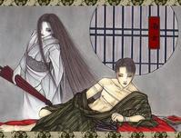
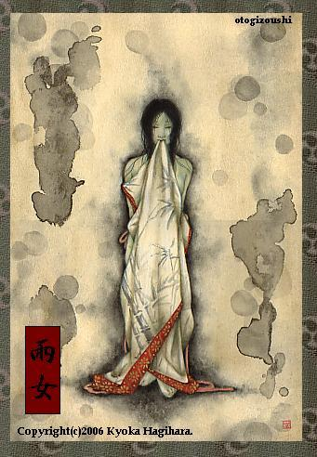
雨女
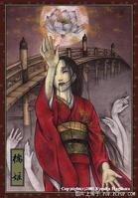
雨天，一女子立在雨中，如果这时候有男子向她微笑，示意她共用一把伞的话，那她就会永远跟着他。此后，该男子就会一直生活在潮湿的环境中，因为普通人难以抵挡这么重的湿气，所以不久就会死去。

桥姬
是一些痴情女子的怨气，由于痴爱他人又不能和心爱的人在一起就从桥上跳到水中自杀，如果晚上有男子过桥，就会出现，并把其引到水中溺死，如果有女子过桥，就会强行拉其入水，据说在日本女子不能轻易自杀，只能投河自杀，所以这种妖怪被称为比较可怜的妖怪。

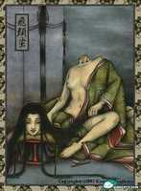
飞头蛮
其实是人可是由于被妖怪附身，头在睡觉时会飞离身体，到处吓人为乐，而附身的妖怪名叫枭号，是一种鸟的灵魂，一般会附在喜欢杀虏鸟兽、吃鸟兽的人身上，被他附身的人在7天内会变成枯骨，这也是报应吧！
飞头蛮 (Hitouban)，也就是传说中的长颈妖怪，或是【辘轳首】ろくろくび
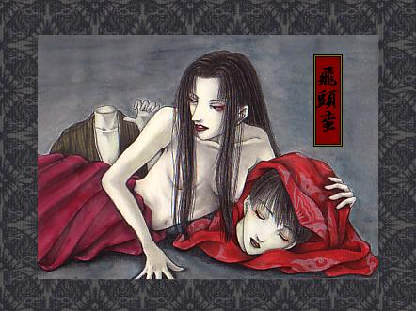
(rokurokubi)【落头氏】就是长颈妖怪。平时它看起来和普通人没什么两样，可是一到了夜里，等到众人都睡着了，妖怪的脖子开始伸长，甚至比长颈鹿的脖子还要长，然后头部从脖子的地方彻底和身体分离，曾有人亲眼看见身体还盖着棉被，好端端地睡在床上的人，她的头却连着脖子，一溜烟从窗外飞走了，直到鸡鸣时分才回到原来的身体，这时候头部和身体会重新结合在一起，醒来后就像正常人一样行动。本人往往不记得前一个晚上看到了什么，或做过了什么事？长颈妖怪在化身成人形的时候，有些人并不知道自己就是长颈妖怪，所以是在无意识的状态下受到驱使，长颈妖怪在飞行的时候，会吃虫子，以耳朵代替翅膀。

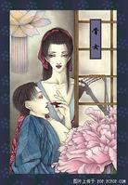
骨女
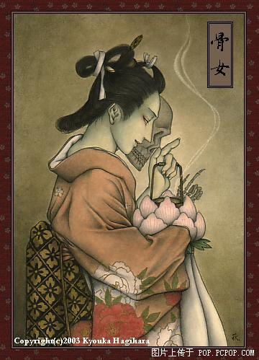
生时被人侮辱、欺负、蹂躏的女子，愤恨而死后，化为厉鬼向人索命，因为只剩下一堆骨头，所以会用人皮伪装自己，在中国叫画皮鬼它所报复的对象多为男性，而且多是些品性不良者，日本民俗学家一般都会用它来做研究对象。
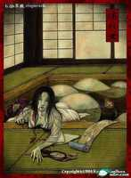

溺之女
深山温泉旅店经常出没的妖怪，如果看见浴池里泡着个美女，千万不要贸然靠近，也许她站起来，你就会发现她浸在水中的部分全是骸骨。

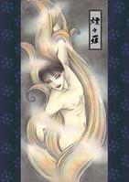
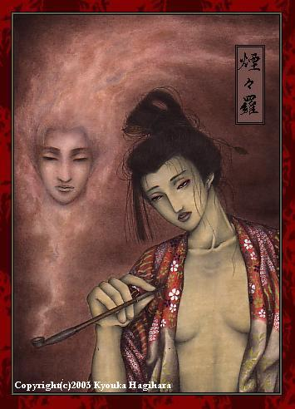
烟烟罗
烟火的妖怪会让人视线不清源於人类对烟火的恐惧而来。

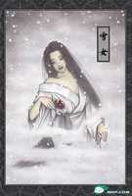

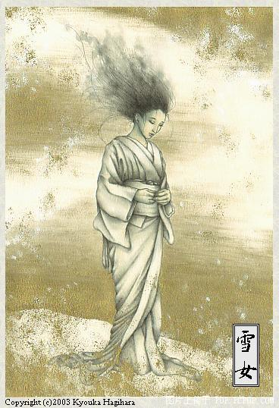
雪女
在深山中居住，和人差不多，有着美丽的外表，常常把进入雪山的男人吸引到没人的地方，和他接吻，接吻的同时将其完全冰冻起来，取走其灵魂食用，雪女的孩子叫雪童，在日本认为雪童就是带来冬天第一场雪的妖怪。

酒吞童子
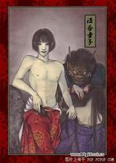
一个有着英俊少年外表的妖怪，专门勾引处女，将她们的乳房割下来做食物，在一些地方还有说是外表为变化的，是一个真正的处女杀手。
关于酒吞童子的身世，其本是越后出身的小和尚，因为容貌俊秀故招来嫉妒，由于诸多恶念，遂使其化为鬼怪。此外还有【伊吹山明神】与附近【毫族姬君之子】的说法。如按前种传说所述，酒吞童子后来被察觉到其恶念的高僧赶出寺庙，从而结束了其幼年生活。
还有一说：酒吞童子又名酒天童子，是被大将军源赖光斩杀的百鬼之王，赖光的佩刀也因此名为安纲童子切，由于这奇特的来历，童子切与名刀大典太等又共称为“天下五剑”。
酒吞童子生活在990年的平安朝代，是震撼京都的著名妖怪。传说居住在丹波国大江山上的酒吞童子纠结了一伙恶鬼，他们无恶不作，私自修建了铁铸的宫殿，晚上潜入富豪家中偷窃财宝，并且掳走妇女和儿童作为他们的口中食粮。这样的事情连一条天皇也感到震惊，然而，更可怕的事情发生了，池田中纳言的女儿失踪了。阴阳师占卜的结果正是被大江山的鬼捉去了。

河童
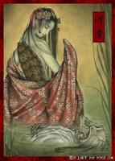
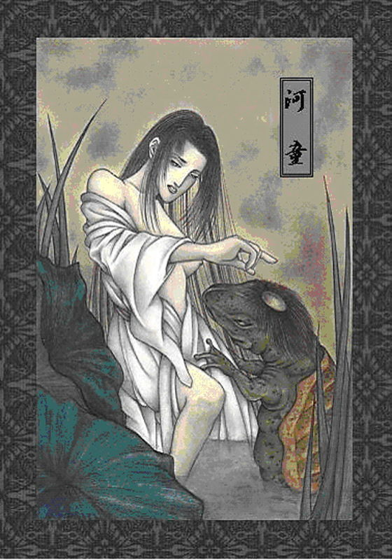
在日本稻河神社附近都有一个小湖，名救身湖，湖中常有河童出现，由于河童在日本是家喻户晓的，所以有很多的说法，比较常见的是：鸟头人身着有龟壳，头顶有一碗状的凹镜，内有满水，如其生命，水无则死，双手相通可伸缩，能以屁的力量飞天。

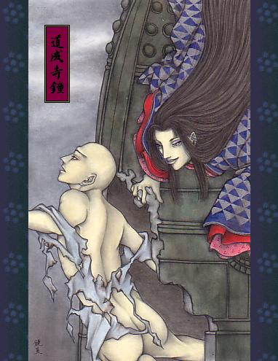

道成寺钟
一个寺庙的钟化为妖怪，专把人变成和尚，而且会忘记自己以前的事。
古时，有个清姬，爱上了去熊野参拜菩萨的僧人安珍；安珍身为僧人，毅然离开了清姬，为了心爱的人，清姬千里迢迢追寻安珍而去，一路吃了不少苦，终于追到安珍时已经人不像人，鬼不像鬼了，安珍被吓得拔腿就跑，清姬就一路追，安珍抢先一步度过一条大河，清姬追来时已经没船了，她还是跳进了河里，结果变成了一条大蛇继续追上岸，安珍跑呀跑呀跑到“道成寺”里去了，结果蛇也追来了，寺庙里的高僧都无法对付那条蛇，就把安珍藏在了大钟里，清姬追进来后几下子就知道他躲那里呢，呼啦一下子就把钟给缠住了，无奈大钟坚固，最后，清姬估计是无可奈何了，但又不愿放弃，于是就自燃起来，把自己连同钟，钟里的和尚都烧成了黑炭了。和心爱的人不能同生，那就同死。

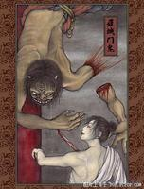
茨木童子
有传说认为它是酒吞童子的部下。在著名的谣曲中，它都被称为【罗生门之鬼】。

火之车（かしゃ）
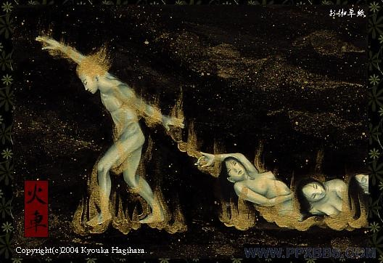
世俗传说他的一生与其说做了很多坏事，不如说是罪不可赦。前去迎接他的是地狱的火车。他死后尸体被撕裂后悬挂在山中的树枝、岩石之类的东西上。
这是运送罪人去地狱的所谓【火之车】。它作怪的话，在举行葬礼的时候，会骤然风雨大作，它则推开棺盖，夺走死人。火车就是这样的妖怪。

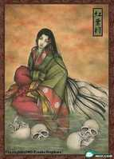
红叶狩
古时候人们就把秋天在野山观赏红叶叫做“红叶狩”，那是上至宫廷下至庶民都看重的活动。日本人更喜欢“枫叶红于二月花”的生机之感，而观赏红叶时往往都只能眺望，无法静静地凝视红叶，而传说红叶的颜色，是枫鬼的血染红的。枫鬼的忌辰就是红叶祭的次日。
这位被称为【户隐鬼女】的红叶小姐，比起酒吞童子更可说是【风华绝代】。
幼年的红叶本名吴叶，其正体出自【第六天】的魔利支天。受到细心照料、渐渐长大的吴叶虽然生得如花似玉，却也不幸暗合了【蛇蝎美人】这个词语。数年后，吴叶嫁入附近的豪族家中，然而新娘其实不过是妖女的一个分身。
之后，红叶改换名字，成为了源经基的小妾。不久，经基的正妻便突患重病，家中也不时出现鬼影。察觉到红叶阴谋的经基之子马上将红叶追放到户隐。
但是，红叶到达户隐后却集结了一批对朝廷不满的原贵族，他们头覆鬼面，在乡里横行霸道、烧杀抢掠。消息传到京城，天皇马上命令平维茂前去讨伐。
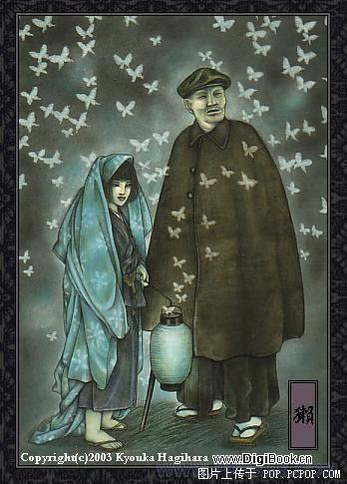
之后的事情当然是以“正义的力量不容忽视”作为结尾：红叶虽然以第六天魔王的力量进行反抗，但手持降魔利剑的维茂却毫不在乎——于是，怀抱荡平天下悲愿的红叶只得暂时匿身于六道之中；数百年后，以男子的形象复现世间，其新的名字叫做：【织田信长】

獭狸
也就是獭狸，日本民间有很多獭狸幻化为人报恩的故事，獭狸本来是动物的一种，其实它的真面目就是浣熊，为什么会成为先民们口耳相传的妖怪呢？很可能是因为肚子饿了，趁着夜晚摸黑到附近有人住的村庄或是农田里找食物吃。有时候人们发现农作物不知道被谁吃了，原本放在仓库里的谷物也不知怎地，居然不翼而飞，以为有妖怪，却找不到半点踪迹。又有人传言，在晚上会看到像小孩一样的妖怪进入屋内发出怪响，吓得紧闭门户，这些后来都被怀疑是狸这家伙搞的鬼！

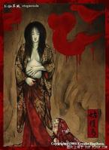
姑获鸟
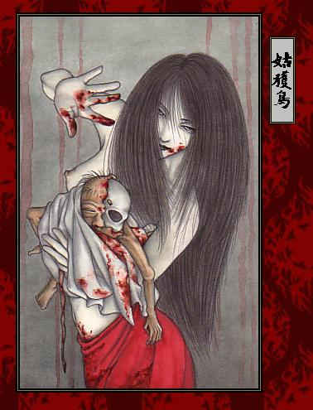
又名“夜行游女”，“ 天帝少女”或是“鬼鸟”。能够吸取人的魂魄，所居住的地方都是磷火闪耀的，常在夜晚出来活动，披上羽毛即变成鸟，脱下羽毛就化作女人。传说是产妇所化，最喜欢抱人家的孩子，如果那个有婴儿的家庭，夜晚忘记了收晾在屋外的婴儿衣服的话，那么一旦被它所发现，就会在上面留下两滴血作为记号……不过别担心，据说它们都是在7，8月的夜里才出来活动的。
姑获鸟能收人魂气，今人一云乳母鸟……时人亦名鬼鸟。但肯定无法与煽动楚风的九头鸟相比。据学者考证，在中国古代，“九““鬼“两字为通用。这个长着九张人面的大鸟，因为头颅的左顾右盼造成了别扭的步态，据说与鸭子的步伐近似，一些怪异的表情麋集于一身，它出没于宫阙的后花园，并为暴虐的统治带来灾祸。
其一，滴血降灾，摄人魂气。唐人刘恂云：“鬼车，春夏之间，稍遇阴晦，则飞鸣而过。岭外尤多。爱入人家摄人魂气。或云九首，曾为犬啮其一，血滴之家，则有凶咎。”
其二，点血儿衣，取人小儿。《天中记》说：“姑获鸟能收人魂气，今人一云乳母鸟。言产妇死化作之。能取人之子以为已子。胸前有两乳，有小子之家则血点其衣以为志，今时人小儿衣不欲露者，为此也。”
其三，形象丑陋，性情凶暴。宋人周密《齐东野语》中说它：“身圆如箕，十脰环簇，其头有九，其一独无，而鲜血点滴，如世所传每脰各生两翅，当飞时，十八翼霍霍竟进，不相为用，至有争拗折伤者”。
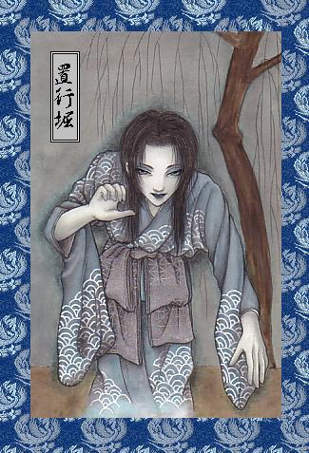
此外，据说它还喜欢人们剪下的指甲，以便从中得知人们的祸福。谁有灾祸，它就落在谁家屋上鸣叫

置行崛
人形妖怪，在大雾的环境才会出现，和烟夕罗不同，通常以女人面貌出现，伤害生人。

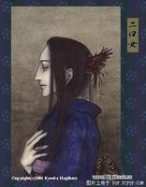
二口女
《百鬼夜行》中记载：女子不检点，随地大小便、有夫偷人、淫贱下流的被稻荷神发现，而附身的，家中死过孩童，杀死自己幼儿的，被其童附身，在后颈会出现一口，且不停的要吃东西，最终将被附身人吃死是很危险的妖怪，就算是你住的地方附近有过死童也有可能被附身。
在有名的民间故事中也有出现的妖怪，嘴巴的位置有说是在头顶，但是长在后颈的附近才是正确的，这个嘴巴长的比前面的嘴巴更加大，可吃下数倍份量的东西，平时嘴巴是被头发遮盖着的，当没有人的时候，面前又有食物的话，便会把头发当触手使用，把食物吃掉。
在千叶流传这样的一个传说，讲述一名继母把前妻的儿子杀了而变成这样的妖怪的故事。在这故事中，继母的恶毒心肠杀了这孩子，因此那孩子的怨气而变成妖怪。
千叶县有个男的在妻子死去后另娶了一个妻子，这个后母只疼爱自己所生的孩子，对前妻留下的孩子万般刻薄，甚至连饭也不给吃，最后某一天前妻的孩子就这样凄惨地饿死了。
在这个孩子死了后的第49天，砍柴回来的男人手里的斧头不小心碰伤了妻子的后头部，奇怪的是这个伤口怎么也治不好，到了后来竟然发现那伤口开始慢慢地形成一张嘴的模样，更令人吃惊的是连舌头和牙齿也出现了。
这个伤口常常疼的不得了，但奇怪的是只要把食物放进去就不疼了。而这个时候他妻子总是不自觉地对着空气喊着“对不起！对不起！”……
另外还有一个传说，说是一个愚昧的农夫，他的择妻标准是“不吃饭”，结果这么变态的条件也有人满足了。但是，在以后的日子里，农夫发现他的妻子是没有吃饭，但厨房里的饭却每天都减少。感到奇怪的农夫某一天出去后立即偷偷地溜了回来，躲在天井想看看到底是怎么回事。
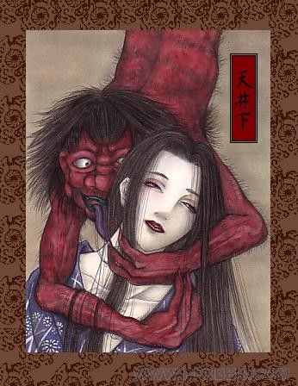
结果，他看到了他妻子的后脑竟然出现了一张嘴，然后把头发变成蛇一样的触手去端饭喂后脑的嘴吃饭……

天井下
传说在屋顶阴暗处生活，以人生气为食。

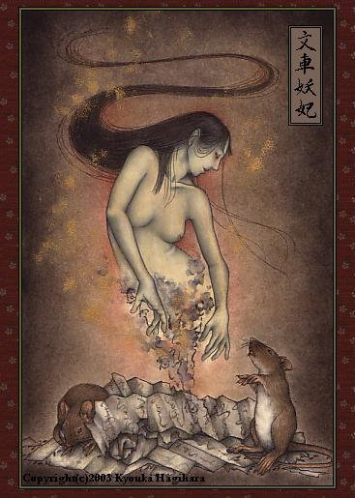
文车妖妃
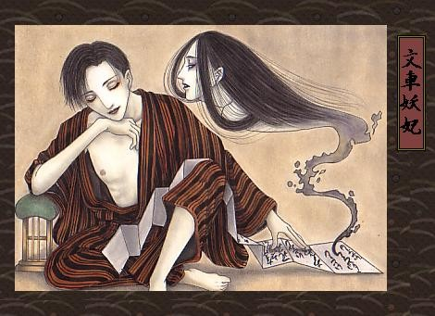
文车妖妃是日本奈良时代末期的天皇宠妃，妖艳无比，是风华绝代的佳人。只是由于当时天皇身边另外一宠妃藤原元方之女佑姬的嫉妒，擅长和歌和汉诗、将日本王朝文化培育开花的村上天皇平生最大的夙愿便是早得子嗣，但天不遂人愿，其后宫三千佳丽竟无一人怀有龙种——因此，谁能诞下第一皇子便成为了宫廷上下最为关注的事情，所以当文车妃产下第一子的同时，佑姬幽禁了她，并把婴儿杀掉喂了狗。文车妃子因此而疯掉，于3年后猝死。死前用血写下诅咒，伺此后佑姬虽然生了广平亲王，但是也过早猝死。据说广平亲王死前有人看到一个长得十分像文车妃的女人出现在广平亲王的宅邸…

狐火
成精的狐狸妖怪都会的妖术，以狐狸姿态时从尾巴发出，以人姿态时从指尖发出，但都是些唬人的障眼法而已。
狐火即是鬼火？
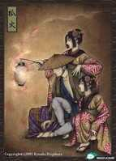
根据《北越雪谱》的记载，狐狸会从嘴巴吐火。不过，仔细看则是狐狸呼出的气体在空气中燃烧。关于狐火的说法众说纷云，例如《想出着闻奇录》就记载了各地的说法，一说狐狸是叼着马骨发出火来，美浓国当地的说法则是点燃马的趾甲发出狐火。在晚上看见「狐火」的人，很可能走着走着就迷了路，或是身上遗失了什么东西，甚至还有人会变成狐狸，种种不可思议的现象，除了狐狸作祟外，实在想不出更好的方法来解释。

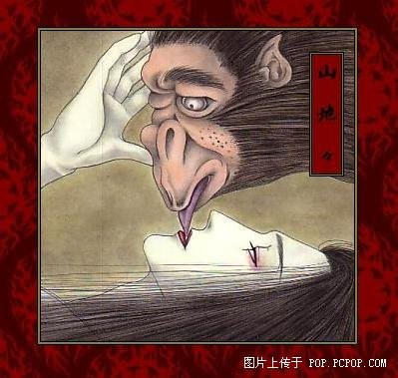

山童
即中国的山魈，乃为疾病与火灾之恶鬼，公元前334年，越国灭，山魈东迁，于日本九州西岸登陆，此后俗称“九州山童”。
山童，位于鸟山石燕《百鬼夜行》之前篇阴之章。顾名思义其为山妖，出没与深山之中，又特别是常出现于九州一带，（不仅在九州的边境，其他地方的秋东两季也有出现），由于是与河童有众多的联系，所以也有山童既河童的说法，较为普遍的看法是春秋两季山童来到河边变为河童，秋冬回到深山即为山童。山童既然也谓之童，也是因为其身形矮小如同孩子般而得名。主要特点是体毛浓密，似猿猴，头顶盘（与河童一样）、仅有一目，也有的叙述中为单足，能像人一样站立步行。别看他们身材矮小，他们的力气可是很大的，喜欢吃饭团，爱恶搞作弄人，但绝对没有恶意，最多也只是在山寺附近出现，偷和尚们的食物吃，不过却很讨厌有盐分的东西。
和河童类似的山童非但不会危害人，还非常乐于助人，特别是对于在山涧搬运的樵夫来说，常常离不开山童的帮助，但这也不是无偿的哟，不过只需要给山童们饭团吃，就能最大的调动其积极性了，特别是搬大树在翻越某些山峰遇到困难时，只要给与山童饭团，其必定每日前来帮忙。山童在与人合作搬运树木时，他不喜欢走在前面，而总是拖后，再怎么重的东东对他来说，都很轻松，毕竟其曾也是力大无比的山神。虽然山童热心，不过需要切记的是，可别在刚开始搬运的时候就给他饭团吃，否则可能还没等搬完他们中途就开溜，严重不守信用啊==||| 。所以一定要等事情完后再给饭团，这样第二天山童还会来帮忙。
不过说到山童不害人并不包括十恶不赦的恶人，对于恶人来说，山童就是会施与威惩的山神，将疫病与火灾赠与恶人。

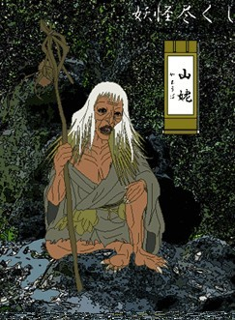
山姥
居住在山中的长的像老婆婆的妖怪，据说有很多的目击者。山姥中有好的也有坏的，有赐予土地丰收和财富的一面，也有吃掉旅人和小孩的恐怖一面。不过传说邪恶的山姥死后就会使那快土地变的收成很好，与《古世记》中的伊邪那美的神话有些类似的地方，都是丰收之神。岛根县传说中的山姥不管是哪个目击者，被看到的时候总是在吃东西，所以也有山姥贪吃鬼的谣传。

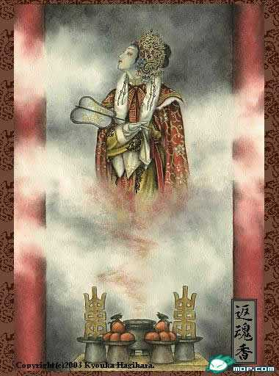
返魂香
斯灵物也，香气闻数百里，死尸在地，闻气乃活。
这是《十洲记》上记载的一段异闻，传说虽有夸大之处，但返魂香去腐生肌的奇效确实无药可敌。
其实返魂香最早的传说来源于中国古代汉武帝时，西域月氏国贡返魂香三枚。，大如燕卵，黑如桑椹，据说燃此香，病者闻之即起，死未三日者，薰之即活。（详情见东方朔《海内十洲记》)《汉武帝内传》。）
当时中国正是香料贸易繁盛时期。由于有了真正的香料，使武帝时的香事变得格外繁盛起来，后世野史笔记屡称不绝。什么焚“月支神香”解除长安瘟疫（《香乘》卷8），燔“百和之香”以候王母（《汉武外传》），用东方朔“怀梦”香草在梦中与李夫人相见，直至烧“返魂香”使李夫人还魂－－
至于日本为何有“返魂香”一词，是因为当时中日两国之间在香料的贸易中把这个传说带到了日本，日本很著名的一书《源氏物语》中也有记载。
《源氏物语》）第48回选段——
天近黄昏时，阴沉沉，雨凄凄，北风呼号，落叶飘零。大女公子躺于床上，浮想翩翩，神情优雅无比。她身着白衫，秀发光艳，虽久不梳理，但纹丝不乱。久病以来，脸色微微苍白，却更显清丽动人，须得那情趣之人来欣赏这楚楚哀愁之态。狂乱的风声惊醒了昼疫的二女公子，她坐起身来。但见像棠色与淡紫色的衣衫绚丽异常。她面呈晕红，娇艳无忧，对姐姐说道：“我适才梦中见得父亲，他愁容满面，正在此四周环顾。”大女公子闻之又是悲伤，说道：“父亲逝去，常欲梦中相见，却从未梦得。”于是两人面对而哭。大女公子想：“近来我对父亲日夜思念，或许他的灵魂就在此处，也不得而知。我极欲伴了他去，但罪孽深重，不知行否。”竟在计虑后事了。她渴求中国古代的返魂香，希望与父亲灵魂相见。

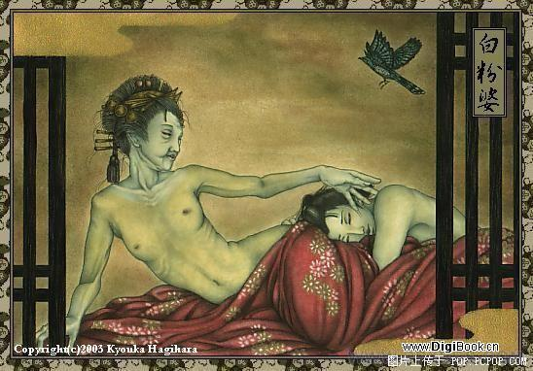
白粉婆
平时以一副和蔼可亲的老婆婆的面目出现，喜欢欺骗容貌姣好的美少女，骗她们用自己做的一种白粉（类似与当时的胭脂的化装品）涂脸，称此粉能让少女们更加白皙漂亮，但涂抹了这种白粉的少女整张面皮会脱落下来，而白粉婆就将少女的面皮收为自己用。

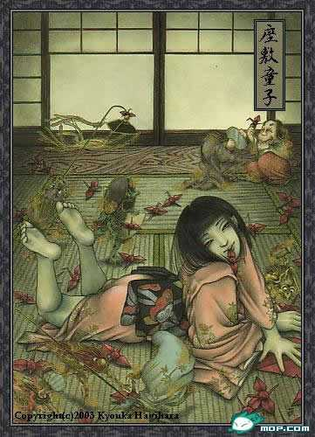
座敷童子
它会以小孩子的姿态附在家中，传说只要有座敷童子在，家族就会繁盛。如果在一起玩耍的伙伴中，你看到的明明都是熟悉的面孔，却总感觉比最开始时要多出一人，这时候多半就是它搞的鬼。座敷童子是个只能被小孩子看到身形的很老实的妖怪。
在座敷童子的传说流传最广的日本东北地区，人们甚至还为童子们修建了很多“住所”（现在可成了当地名胜啦！）。虽说是“只能被小孩子看到”，可现在的孩子有不少事要做，看起来比大人还要忙，这种时代的小孩子真的还能看到座敷童子么？如果他们已经看不见了，那么座敷童子要和谁玩儿好呢？婴儿时期，小孩子们总是会目不转睛地盯着某个空无一物的地方呢喃或傻笑，说不定那里就有个座敷童子吧。如果将能否看到座敷童子，作为区分大人和孩子的方法，那比起从前，人们可是越来越急、越来越早地结束童年，变成大人了呢。80年的人生中，能被叫做“孩子”的时代也不过短短的几年而已，想一想总觉得有些悲伤。话虽这么说，可像我这种感觉迟钝的人，不仅近在眼前也无法看到它，不留意的时候踢到或坐到它上面也有可能。可是，虽然看不到，确实是在心里想着“会不会在这儿呢？”的大人也还是有的，所以座敷童子，要打起精神来啊！
座敷童子：虽然只要有它守在家里就会家族繁盛这一点的确不错，可是却也有传说它离开的话家族就会衰败，从某种意义上说也是蛮恐怖的，说是妖怪，其实也可以作为一种神明吧。如果真是只能被小孩子看到的话……也无所谓啦，只是大家要多多留心，不要让座敷童子孤单呀！
座敷童子，附在家中的游戏伙伴。
这个稍稍有些日本风格的妖精。它会以小孩子的姿态附在家中，传说只要有座敷童子在，家族就会繁盛。如果在一起玩耍的伙伴中，你看到的明明都是熟悉的面孔，却总感觉比最开始时多出一人，这时候多半就是它搞的鬼。座敷童子是个只能被小孩子看到身形的很老实的妖怪。也因为如此，常常有一些自私的家庭会请法力高深的法师，以结界困住他们，控制他们的自由。传说千万不要若恼了座敷童子不然你会……

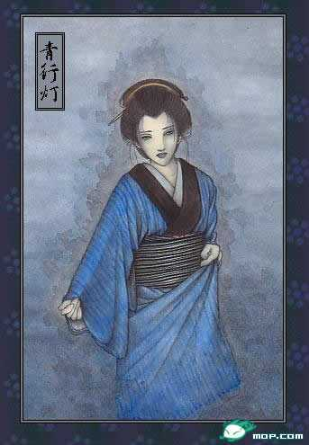
青行灯
出自《百鬼夜行》，最早的传说是在日本江户时期，据说外貌不一，可是都是非常可怕的鬼怪，他本来不是人，而是地狱的小鬼，常常在冥界门口徘徊，会变成我们熟悉的人的样子教唆人们玩一种叫百鬼灯的游戏，百鬼灯：就是点100只白蜡烛，然后大家依次讲一个自己经历过的诡异而且恐怖的事情，每讲完一件就吹灭一只蜡烛，而第100个故事都是由主持的人讲，当最后的蜡烛熄灭时，所有参与游戏的人都将被带到地狱，把人拉入鬼门，所以在日本被称为比较危险的妖怪，日本认为鬼是神的分支，所以把好多东西说成妖怪。
具体说，它不是妖怪，而是更想《十日谈》之类的讲故事的行为：日本的怪谈也多半发生在夏夜。日本传统戏剧歌舞伎的故事里，有许多都是源自怪谈的传说，在江户时代（相当于西元一六○三年至一八六七年）还有一种叫做「百物语」的游戏，就是半夜里几个朋友聚在一起，点起许多蜡烛，大家轮流说鬼故事，感受恐怖的气氛。据说，当第一百根蜡烛熄灭时，真正的鬼就会出现……所以往往说故事的人会心里有个警惕，轮到自己说故事的时候，千万不要变成最后一个，因为不知道说完第一百个故事的时候，到底会发生什么事？所以每次说到第九十九个，就会立即打住，没有人敢再继续说下去，这是一种集体召唤鬼魂的仪式。
江户时代的作家，浅井了意所着的《伽婢子就详细地记载了关于「百物语」的由来及玩法，简述如下：在进行「百物语」的游戏之前，参加的人一律身穿青衣，齐聚在同一间暗室里。在这间暗室隔壁的房间，准备了用蓝色纸糊的行灯，并且添上足够的灯油，然后点燃一百支灯芯并排在一起。行灯的旁边会安置一张小木桌，上头摆着一张镜子。每个人轮流说完一个怪谈后，就必须离开自己的座位摸黑走到隔壁点着行灯的房间里，把一支灯芯吹熄后。接着，从镜中照一下自己的脸才能回到原来的暗室，然后换下一个人。吹熄灯芯的过程中，一样继续说着怪谈，直到说完第九十九个怪谈后，剩下最后一支灯芯，就留着让它继续点着，然后大家继续围坐在一起等待黎明，直到太阳出来了就各自解散回家。很多人不明白为什么怪谈总是讲到第九十九个就结束，因为当时的人们很迷信这样说法，如果说到第一百个怪谈，就会发生什么怪异的事情，所以谁也不敢去碰触这项禁忌。

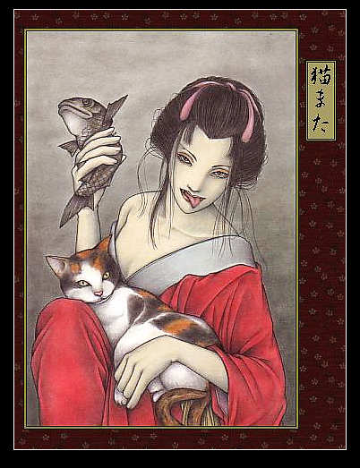

猫又
猫妖的一种，据说有两条尾巴，能直立行走。最早出现在《日本灵异记》的说话，描述一只猫死後产下的胎儿竟然变成人的故事。猫妖是上了年纪的老猫，通常以老太婆的形象显现，身体大约是人类体型的一倍，大只的猫妖甚至可以长得像小牛一般大小，尾巴在末端分叉为二，汉字写成「猫股」或「猫又」，意即「猫妖」或「猫怪」。所以，为了防止老猫变成猫妖，便把仔猫的尾端切掉，只留下短短的根部，这样一来，就不怕到时候猫尾巴分岔，变成猫妖在家中作祟了。
具有可怕魔力的猫妖，在吃早饭之前，会以人声说话，有时再将人吃掉後，转化成此人的肉体伺机寻找下一个猎物。通常猫妖只攻击它怨恨的人，但是如果遇到性情更凶狠、手段更残暴的猫精，只要一看到人，就不分青红皂白，一律加以伤害，传说中也有善良的猫妖，常变成少女模样以亲近人类，当然性格是很温顺的，平日喜欢吃鱼，身体轻盈，喜欢依靠人类，但是常被人伤害。猫、狸和狐都是日本传说中有着非凡能力的动物。

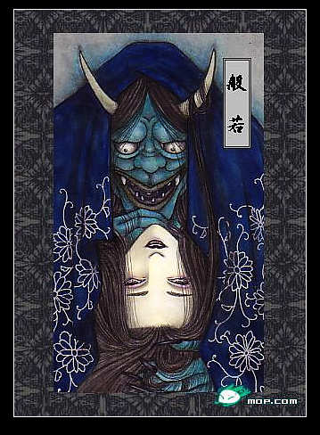
般若
般若并非佛教中的智慧之意，而是日本传说中的一种妖怪，更确切的说应该是一种怨灵。据说是因女人的强烈的妒忌怨念形成的恶灵，般若住在深山中，每到半夜就去吃人，是一种专门抢夺小孩的女鬼，而且她会发出令人毛骨悚然的可怕笑声。
日本著名的主人公光源氏是平安时代的一位贵族，眉清目秀，爱了不少女性，按那个时代的习惯，天皇和贵族除了正妻以外还娶了很多侧室。女主角叫[六条御息所]，她做为皇太子妃曾经有过不错的生活，不过后来她失去了丈夫，爱上了光源氏，但是光源氏不久就对她冷谈了下来，所以她非常苦恼，因此开始嫉妒[葵上]，[葵上]是光源氏的正妻，后来六条御息所变成了般若，使葵上处处为难……

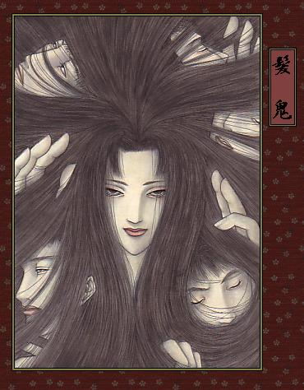
毛女/发鬼
很深的夜里,常会有一个穿着很漂亮的女人站在冷清的街道上，若是路过的人问：“这么晚，你在干什么呢？”毛女便会转过头来,整个脸都是黑漆漆的毛，五官完全看不清楚！当人们发现那是可怕的毛女，正惊慌要逃跑的时候，毛女便伸长她的毛，缠绕在正要逃的人脖子上，将他勒死……

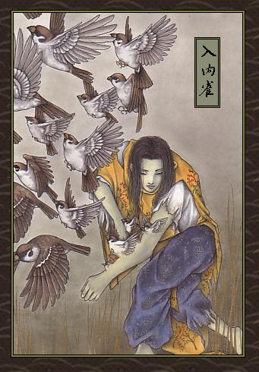
人肉雀
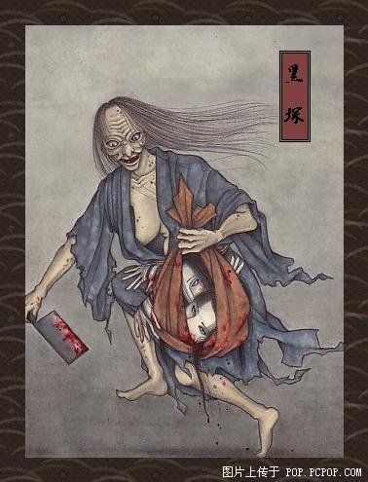
传说有一种鸟，会把蛋下在人的身上，这种鸟的蛋比人的毛孔还小，当它出生后就把人的内脏做食物，最后吃空才飞出人体，这就是入内雀。另外有种说法是有人长成了雀，被以为是妖怪。

黑冢
又叫窃尸鬼，是一个活动在坟地里的鬼，它会把刚刚死去不久的人的尸体偷出来送到其家里吓人，是一个喜欢恶作剧的鬼，有时候又会只砍下尸体的某个部位，所以也有人叫它解尸鬼。

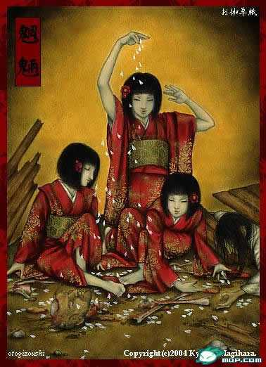
魑魅魍魉
魑魅魍魉的传说在中国远古就有了——
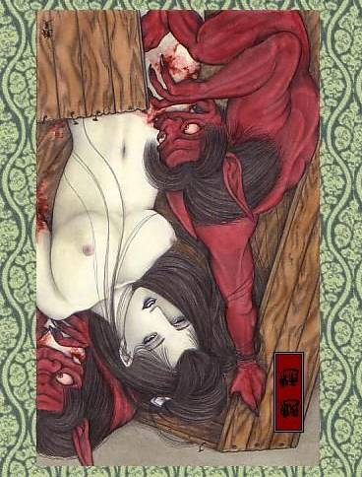
大约四千多年以前，炎黄二帝争天下，炎帝之子蚩尤被俘后，做了黄帝的一名随从，后来找机会逃了出来，回到炎帝的身边去，力劝炎帝重起战事，洗雪阪泉之耻。但是，炎帝已经年迈力弱，又不忍因自己发动战争而让百姓遭殃，没有听从蚩尤的建议。蚩尤只好去发动他的兄弟们，又召集了南方的苗民，以及山林水泽间的魑魅魍魉等鬼怪，率领大军，打着炎帝的旗号，向黄帝发起了挑战。黄帝听到蚩尤发动大军也不禁大吃一惊，他想施以仁义感化蚩尤，但蚩尤并未被感化，双方在逐鹿展开了大战。蚩尤使用魔法，摆出了毒雾阵，把黄帝的军队围困起来。但是，黄帝驾着谋臣风后发明的指南车，指挥军队冲出了毒雾阵。蚩尤又派魑魅魍魉去作战，黄帝则叫兵士们用牛角军号吹出了龙的声音，吓跑了这些鬼怪们。
由此可见魑魅魍魉不管在古时还是现在都是指一些杂牌小妖，传到日本反而变有名了，据说魑魅魍魉专吃美女，外表大多以高大、红身、尖耳、头长角为主要特征，日本民间传说在荒野无人的深山，山下四野又多古老的森林。走长途的人，尤其是走夜路的，常常遇上山魈鬼怪、魑魅魍魉，都是木、石、禽、兽变的。

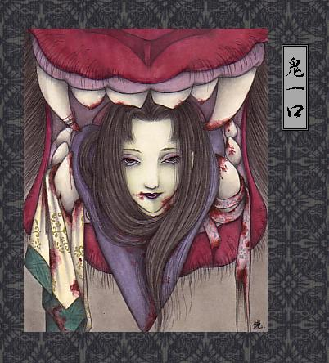
鬼一口
在高桥叶介的学园怪谈里出场过，就像某种深海鱼类头前面那个发光的诱饵一样，美女是鬼首前面的诱饵，长在它的长舌头上，作出快被吞噬的惨状引诱人来救她，然后把人吃掉。
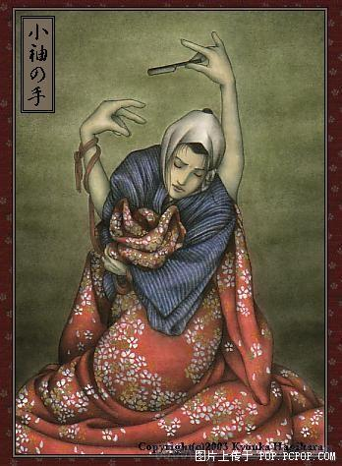

小袖之手
有关女子嫉妒心的妖怪吧，由于喜欢漂亮衣服但得不到的女子的怨念形成的妖怪。

鵺
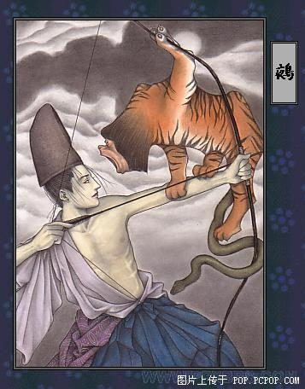
一种动物，据说有着乌鸦的外表，黑天鹅的翅膀，鹰的利爪，鳗鱼的尾巴，有着牛的力量，是非常有争议的一种妖怪，只要是它认定你是坏人，那你就不可能活过24个小时，而且它杀人的手法万分残忍，是不能用语言描述的，可是如果它认定你是好人，那你一生都会被他保护。所以也有人把它作为供奉的对象。
另有传说：三十六歌仙中的左近中将藤原实方由于当殿与藤原行成喧哗争吵，并将其冠帽掷于庭下，便被一条天皇贬为陆奥守。刚刚接到左迁的敕令，实方又得知行成升任藏人头的消息，最后终于在998年于陆奥地方郁郁而终。
然而，肉体的消逝却无法带走其盘旋于空中的怨念。不久，日本全国各地都出现了猿首狸身、虎足蛇尾的怪鸟——它们如同蝗虫一般到处吃食庄稼，甚至肆无忌惮地啄食清凉殿上的御膳。老百姓们将这种叫声如同虎鶫的鸟取名为鵺。
1153年，平安京宫城突然被自东三条方向的森林里涌出的黑云所遮盖。近卫天皇忙召群臣商量对策，然而祈祷和加持却都没有效果。于是群卿便推举当世武勇第一的源赖政去降魔除怪。接过这个烫手山药的赖政先到镇守社去祈愿，之后便进入大内。到了丑时，黑云果然又出现了，无数鵺鸟自云团之中现出身形。赖政弯弓放箭，口诵「南无八幡大菩萨」的名号，将为首之鵺射了下来。然而，鵺的死尸又引起了瘟疫等传染疾病，所以便将其放入空舟，自鸭川顺流而下，飘入大海。

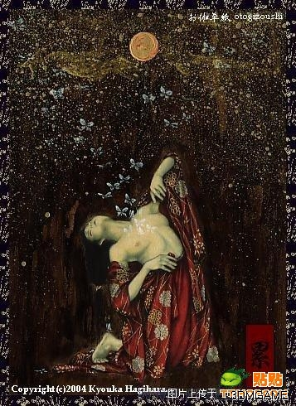
累〔KASANE〕
在一个偏僻的小山村里，少女阿菊忽然被幽灵附体，道出了十几年前的一椿秘闻。原来这个附身幽灵不是别人，正是阿菊已故的母亲——累。累是一个相貌与阿岩不相上下的丑女，他的丈夫为了抛弃她，把她骗到山上，推下了悬崖。这场谋杀被掩盖了十几年，累一直在死亡的痛苦与憎恨中煎熬着。后来在一位法师的帮助下终于获得了解脱。累走了，但阿菊的病并没有好。在几十年前，村里有一个天生残疾的少年，狠心的父母为了丢掉这个包袱，把他推到河里淹死了。这些被最可信赖的亲人谋杀的人好可怜呀！他们的怨恨是很难消除的。
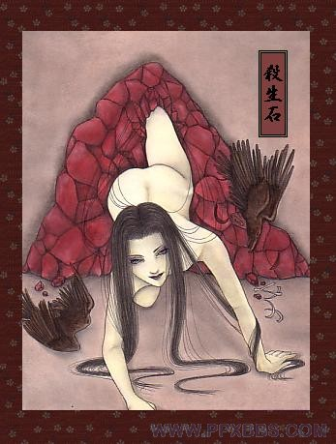

玉藻前/九尾狐/杀生石
玉藻前又被称为是「三国传来之金毛九尾狐」。所谓的三国是指中国，印度和日本，大概是这妖狐曾经把这三国的文明搞得鸡犬不宁，所以才会有这样的称号吧。妖狐诞生在中国，传说中它是阴气的结晶品，懂得人化之术。纪元前十一世纪时，化身为绝色美女妲己，当上了当时商纣王子辛的宠妃。在妲己的淫威之下，商朝的百姓生活在水深火热的生活，不久之後便被西边新兴的周政权推翻。
妖狐也跑到印度去，化身为摩竭佗国斑太子的王妃华阳天，之後又回到中国，暂时过著隐姓埋名的生活。唐朝时，日本派遣使者吉备真备到中国来，妖狐便溜进了吉备真备的船里到日本来了。之後又过了几百年，自称「玉藻前」获得鸟羽天皇的宠爱与信任。后来天皇便得了怪病倒卧床榻；大臣们因此开始怀疑她，请安倍晴明暗中对她进行了占卜。结果，「玉藻前」的真面目终于曝光，原来是一只来自中国的九尾妖狐，于是她便逃离京城，躲避到远方。
鸟羽天皇知道真相之後，派遣了三浦义纯和上总广常率领了一万五千人的大军追击妖狐，激战两天两夜之後，妖狐落败，化为一块巨大的岩石「杀生石」。化为岩石的妖狐恶性不改，经常放出有毒的气体伤害过来的人。後来一代名僧玄翁利用他的法力将岩石打成两半，才彻底消灭了妖狐的恶灵。
现在那须野的杀生石，已经变成了当地的名胜地之一。
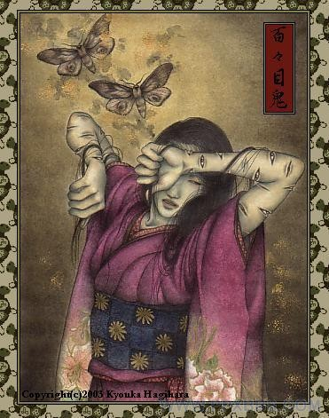

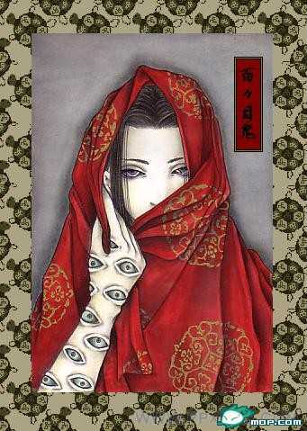
百目妖
在西欧传说中多以巨型怪兽居多的百目怪传到日本变成一全身上下都有眼睛的女妖，据说该女妖专门诱惑男人夺人双目为己用，如果被她夺满一百只眼睛就会变成无法收服的大魔头。传说一法师去收复她时，她已有98只眼睛，98只眼睛发出的邪光令法师无法动弹，为了不被妖怪凑满百目，法师自毁双目，最后用佛香之灰封住了百目妖头上的两只主眼才将其收服。

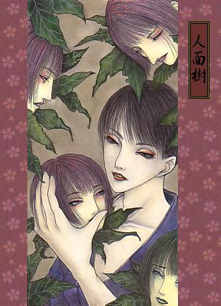
人面树
《野史》中记载，江户时期一男子心爱的女子死了，痛不欲生，结果听信邪鬼之言，将女子之首种入屋内后院，四十九日后长出一树，百日之后树上开花，一年后长出果实，皆为女子之人面，结果招致官府围剿妖树，最后男子与人面树一起在烈火中消逝，可歌可泣。

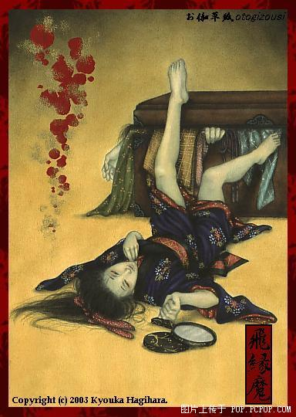
飞缘魔
有着美丽脸孔的妖怪，专吸取男性的精血，据说是女囚犯的怨念所成。
是从佛教的“縁障女”民间化了的传说。所谓“飞縁魔”，查了后发现应该是从佛教的“縁障女”民间化了的传说。
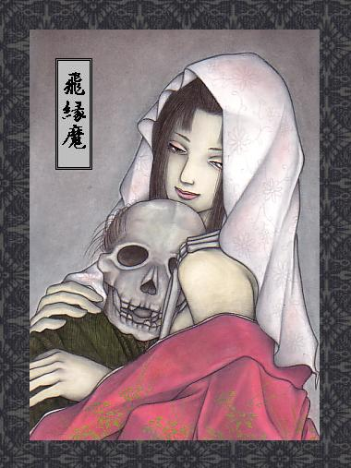
拥有绝色的美貌，但却属于危险级别的东东常常在夜晚出来晃荡，被她所找上的男子通常都是……，全身精血被吸得一滴不剩，偷走他们的胫骨而杀死他们。唉，又是一个把女性恶魔化的例子（看来也受中国古代的“红颜祸水”的影响太深了），本来是佛教用于劝诫****的一个反面教程，流传到民间后被扩大了，甚至说“夏桀王和妹喜”，“殷纣王和妲己”都是典型的“飞縁魔”的故事。
还有个古老的说法，那就是“飞縁魔”一般都是来自于“丙午年”出生的女性中不知道是不是真的。日本的丙午年生，是一群十分不幸的人。大家相信丙午年生的女人要克夫，即使再嫁，也还要克，而且可以多至五六个，所以想结婚是很困难的。

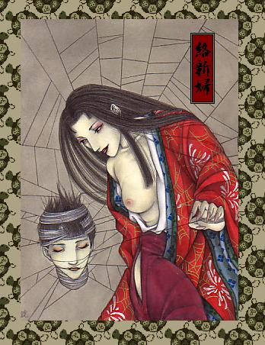
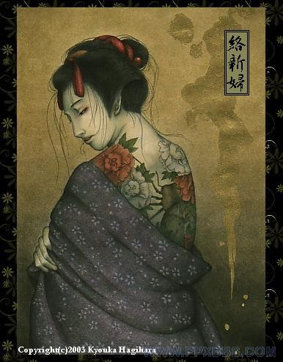
络新妇
《妖怪百象记》中有记载，称其为蛛女，是蜘蛛变为人形，诱惑男子,当男子被诱惑后3日的子时，会被其取走首级食用；《百鬼夜行》中称为新妇罗，是极危险的妖怪。

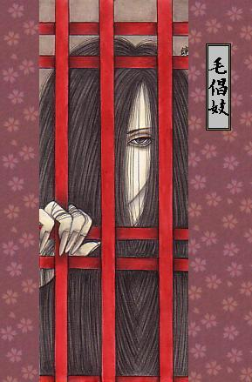
毛倡妓
据说此人是日本佛门主持的私生女。主持为了保持清高形象，把她买去做了艺妓，她的琴弹得非常好，在那里也很受欢迎，后来妓院来了新的老板，逼迫毛倡妓卖身。不想她的生意特别好，招来同行的嫉妒，于是她们合计将毛倡妓害死，毛倡妓一生无依无靠，身陷烟花泥潭，最后还含冤而死，自然怨气特别重。于是化为厉鬼，在妓院门口以色相勾引男人，春宵一夜后，嫖客的身上会长满长毛，使其窒息而死。

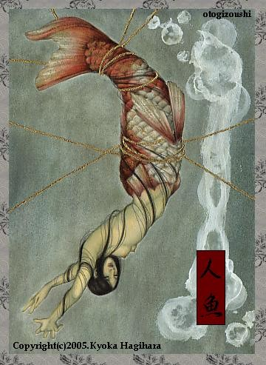
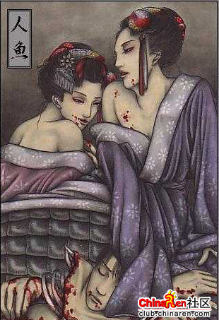
人鱼
很久以前，推古天皇二九年，在近的蒲川被渔夫捕获，江户时代也发生过，尤其是宽政十二年，在大阪西堀附近河川钓起的人鱼，多数人看过后告成轰动。这个人鱼，身高一公尺多，发出婴儿似的哭声。从这件事来考虑，人鱼也是传说中的幻兽，可算是相当神秘的鱼族，当时称为鲮鱼或发鱼。就这点而言，日本人的人鱼和西洋传说中的妖精人鱼的意思稍微有些不同。其姿态，不一定很美，不如说是奇形怪状较多。出现于若狭湾、九州、四国近海，只选在狂风暴雨迫近时现形。

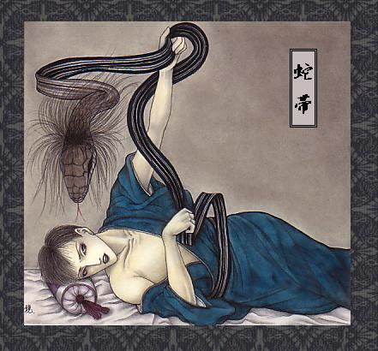
蛇带
吸收日月精华的蛇带幻化成的妖怪，常被有地位的妖怪当成腰带系在身上。在日本民间尤其是山区中的居民几乎无人不知，无人不晓。
传说古时候，居住在山区的人容易遭受毒蛇的伤害。有一个美丽聪明的姑娘见蛇遇蛇带便迅速离开。由此她便想出了一个办法。她仿照蛇身的花纹编织一块约1寸宽的花带，然后，她将花带缠在身上，遇到毒蛇就取下花带对蛇摆弄，毒蛇见了以为是蛇带，躲闪还来不及，哪里还敢伤人。

